１．
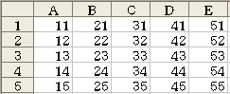
セル番地Ｇ７に ＝Ａ１ を代入してＧ７－Ｋ１１にコピーするとそれぞれどういう値になるか。
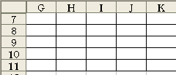

２．セル番地Ｇ７に ＝＄Ａ＄１ を代入してＧ７－Ｋ１１にコピーするとそれぞれどういう値になるか。

３．セル番地Ｇ７に ＝＄Ａ１ を代入してＧ７－Ｋ１１にコピーするとそれぞれどういう値になるか。

４．セル番地Ｇ７に ＝Ａ＄１ を代入してＧ７－Ｋ１１にコピーするとそれぞれどういう値になるか。

